蓝牙数显扭力扳手

使用说明书
一、概述
蓝牙迷你数显扭力扳手和可换头蓝牙迷你数显扭力扳手具有迷你型设计，更适合狭小空间操作。有别于一般的扭力扳手，其中可换头扳手其自带的棘轮头可随意更换为开口头、梅花头、活动开口头等插件使用，两者同时拥有强大的操作功能，包含扭力设定；单位设定；数值储存；数值清除；数值输出以及蓝牙传输功能。精度高、测量准确、性能稳定、耗电量低、操作简单，通过安装数字显示屏降低了对操作人员的要求。适用于汽车行业、机械行业等的螺栓紧固及控制。
二、功能特点
2.1 背光功能，清晰读取测量数据；
2.2 顺时针±2%，逆时针±2.5%精度（满量程的20~100%）；
2.3 顺时针及逆时针均可操作；
2.4 蜂鸣器及LED指示达到预定扭力值时触发（限峰值、预设值模式）；
2.5 四种工程单位（N.m、kgf.cm、lbf.ft、lbf.in）；
2.6 测量模式：实时模式、峰值模式；
2.7 拥有蓝牙传输数据功能。
三、产品组件
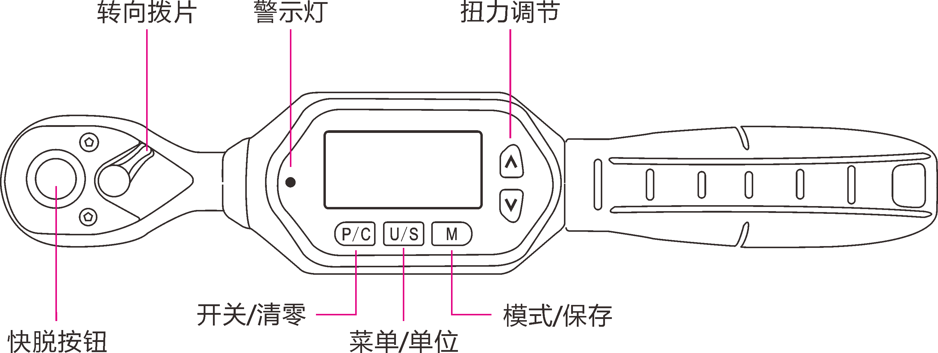
蓝牙迷你数显扭力扳手
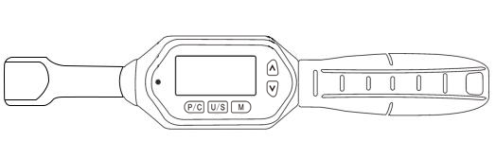
可换头蓝牙迷你数显扭力扳手

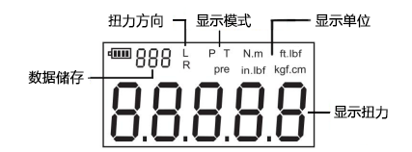

四、产品规格参数
*：请参阅表格后面的批注
型号 |  | 10 | 30 | 60 | 100 | 135
可换头型号 |  | 10 | 30 | 60 | 100
最大操作范围 | N.m | 10.000 | 30.00 | 60.00 | 100.00 | 135.0
最大操作范围 | ft.lbf | 7.380 | 22.14 | 44.28 | 73.80 | 99.6
最大操作范围 | in.lbf | 88.50 | 265.5 | 531.0 | 885.0 | 1194
最大操作范围 | kgf.cm | 102.00 | 306.0 | 612.0 | 1020.0 | 1377
连接头（inches） |  | 1/4 |  | 3/8 | 1/2 | 1/2
可换头尺寸 |  | 9*12
蜂鸣器设定范围（N.m） |  | 0.3~10 | 0.9~30 | 1.8~60 | 3~100 | 4~135
长度(mm) |  | 235 |  | 245 | 290 | 388
可换头长度（mm） |  | 205 |  |  | 240
精度*1 |  | 顺时针：±2% 逆时针：±2.5%
资料储存容量 |  | 999
操作模式 |  | 峰值模式（P）/实时模式（T）/预设值模式（Pre）
单位 |  | N.m、kgf.cm、ft.lbf、in.lbf
棘轮头形式 |  | 双向棘轮头
棘轮齿数 |  | 72齿
按键数 |  | 5
电池 |  | 2节7#电池
操作温度 |  | -10℃~60℃
存储温度 |  | -20℃~70℃
摔落测试高度 |  | 1米
振动测试条件 |  | 10G
寿命测试*2 |  | 10000次
注意：
*1 精度保证范围是在最大操作值的20%到100%。扭力精度是常态值。校正精度以握把上五条凹槽的中间凹槽为校正点。为了确保精度，建议每年校正一次。
*2 “一次”是指将扳手从0N.m施力至该扳手最大操作设定值，然后再回到0N.m。
- 使用扳手前的注意事项
5.1 置入电池
5.1.1 将电池盖取出。
5.1.2 置入两个五号电池到电池盒中，请注意正负极方向。
5.1.3 盖上电池盖，并将电池盖旋转到位。
5.2 打开电源和重置
5.2.1 按 P/C 键打开扳手电源。
5.2.2 电源打开后，在使用之前，轻轻按下 P/C 键重置扳手。
六、蓝牙连接
将扳手处于开启状态，扫描说明书末尾的二维码打开WRENCH分析小程序，允许使用蓝牙的申请，点击扫描的按钮在通讯搜索中找到并点击HC字母编号的设备进行蓝牙连接。页面将自动跳转，左上角出现已连接的字样,并显示正确的量程，则表示蓝牙连接已成功，仪表会实时显示扳手显示的力值。（当出现无法正常连接蓝牙的情况，请尝试重启扳手和小程序）
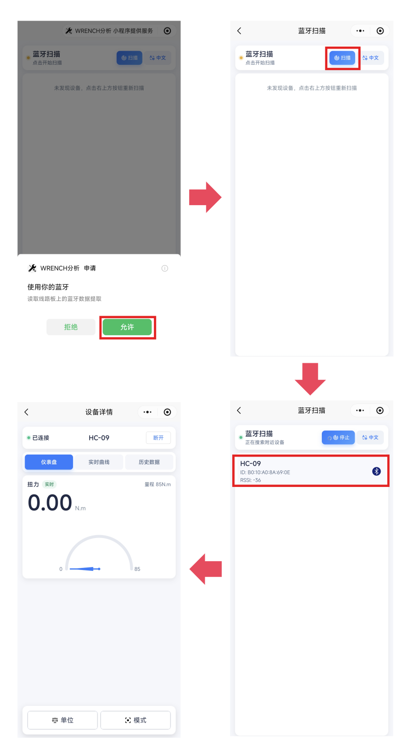
当不再需要连接蓝牙时，直接退出WRENCH分析小程序即可。如需再次连接蓝牙，重复上述操作步骤。
七、使用方法
7.1 按下 P/C 键开机后，当电池电量显示不足时，则会自动关机，需更换全新的电池方可正常使用。
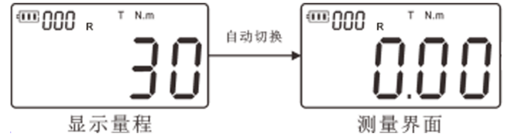
7.2 单位切换
轻按扳手 U/S 键即可自由切换四种工程单位。
当扳手连接WRENCH分析小程序，点击“单位”按钮也可切换单位。（用户所选择的工程单位都会实时显示在扳手显示屏和WRENCH分析小程序中）
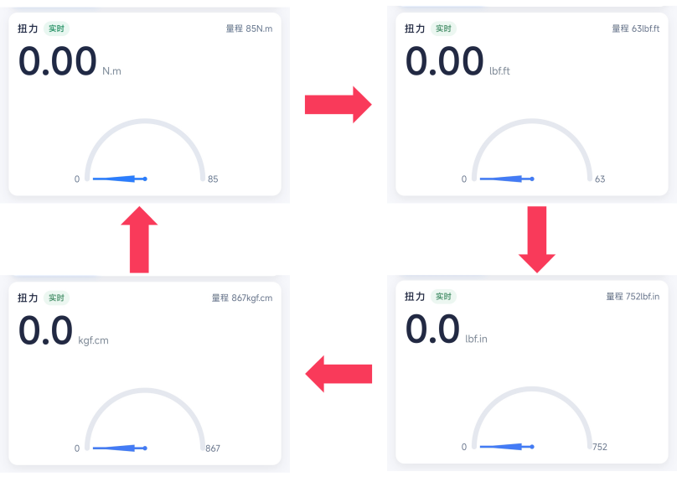
7.3 模式转换
在开机且无扭力值的状态下，轻按一下 M 可切换工作模式。数显扭矩扳手有“T”实时模式/“P”峰值模式/“Pre”预设值模式等。当扳手与WRENCH分析小程序连接时，点击小程序的“模式”按钮后，扳手上的模式也会同步变化。
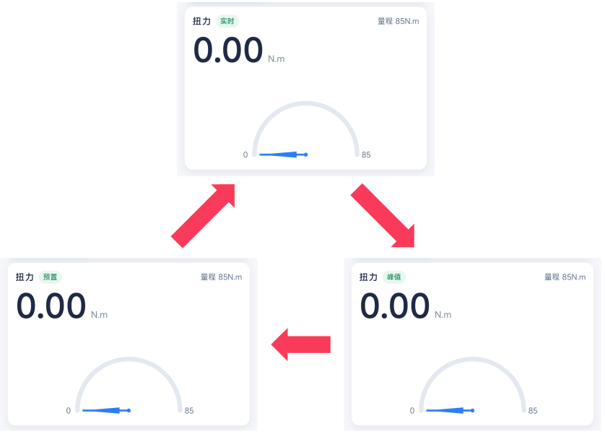
A、实时模式
实时测量模式实时跟随施加扭力值，当卸载扭力时，扭力值自动归零。液晶屏显示“T”字符即为实时模式。
B、峰值模式
峰值模式具有声光报警功能，扳手施加的力将从最小测量值逐渐增加。持续施力时，屏显扭力值会一直显示用户施加不同大小的力时的最大扭力值；当用户卸力后，屏显将记录并锁定施力过程中的最大扭力值，即为峰值扭力，且此数值会处于闪烁状态。按 P/C 键可清除峰值扭力。或者，如需再次测量时，用户可以直接再次加载施力更新已锁定的峰值扭力，无需清零重置。
C、预设值模式
预设值模式具有声光报警功能，首先通过 ∧ 或 ∨ 键设置一个预设扭力值，再轻按 U/S 键保存返回测量界面。扳手施加的力将从最小测量值逐渐增加。施加力时，屏显扭力值会随着用户施加不同的力而改变；读数会随着力的增加而增加，随着力的减小而减小。当用户卸力时，屏显将恢复到0点。屏显“Pre”字符即为预设值模式。
7.4 声光报警功能
此功能只在峰值模式和预设值模式下可用，通过 ∧ 或 ∨ 键设置一个预警目标值，设置完毕轻按 U/S 键保存返回测量界面即可。当测量过程中扭力值达到预警目标值的80% 时，蜂鸣器会发出间隙式的声响，并且指示灯也会闪烁警示。当扭力值再持续增大时，声光报警会有一个缓到急的变化过程，并且在扭力值达到预警目标值的100% 时，蜂鸣器长鸣以及指示灯长亮。（蜂鸣器须处于开启状态）
7.5 清零复位
在无施加扭力的情况方可对扳手进行清零复位。
7.6 数据保存
当扳手有扭力值或锁定扭力值时，轻按一下 M 键可对该力值进行保存，且屏幕会显示“”字符，以及屏幕左上角的三位数码也会实时显示数据存储数量。
7.7 数据查看
在测量界面，长按 M 键进入数据查看界面。在数据查看界面，再通过 ∧ 或 ∨ 键，查看扳手保存的所有数据，再次轻按一下 M 键即可退出此界面。
7.8 数据删除
在数据查看界面，轻按 U/S 键来选择删除数据的方式，字符“ALL”表示所有保存的数据一次性删除，字符“ONE”表示保存的数据从最末尾的一组数据开始逐个删除（不可以挑选删除，会跳出“DEL”字符的错误代码，需按 M 键退出此界面重新操作）。选择完毕后，轻按 P/C 键删除数据即可。
7.9 蜂鸣器功能
在测量界面，长按 U/S 键进入系统设置界面，再轻按 U/S 键选择到“BUZZ”选项，随后轻按 ∧ 键选择是否开启蜂鸣器。若开启蜂鸣器，选择“1”字符，若不开启，选择“0”字符 。选择完毕后，最后轻按 P/C 键即可一键保存并退出菜单。
7.10 显示屏背光功能
工作状态下，一旦有扭力输出，显示屏会自动点亮，可以更加方便观察数据。
在测量界面，长按 U/S 键进入系统设置界面，再轻按 U/S 键选择到“LTON”选项，随后轻按 ∧ 键选择是否开启背光功能。若开启背光功能，选择“1”字符，若不开启，选择“0”字符 。选择完毕后，轻按 P/C 键即可一键保存并退出菜单。
7.11数据上传
将扳手与WRENCH分析小程序连接后，进入历史数据界面，点击“上传”按钮，即可将扳手内存储的数据同步至小程序。再点击“导出”功能，可将数据以TXT或XLS格式保存至本地。
7.12实时曲线功能
在WRENCH分析小程序的实时曲线界面中，点击“开始画图”可开启力值曲线的实时监测与记录。记录结束后，通过“导出”功能，可将完整的力值数据保存为TXT或XLS格式的文件。
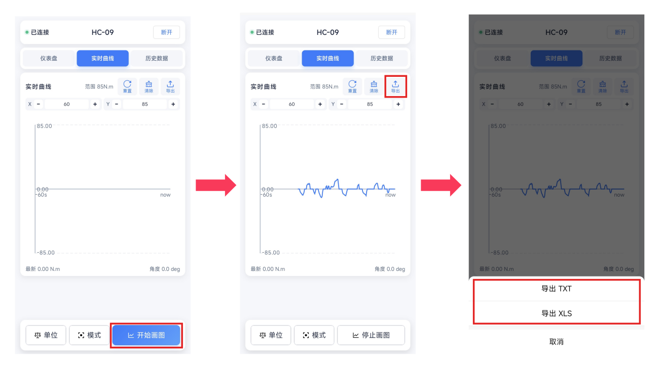
7.13 恢复出厂设置
用户可以通过此功能使扳手恢复到出厂设置初始化。
在测量界面，长按 U/S 键进入系统设置界面，再轻按 U/S 键选择到“RSET”选项，随后轻按 ∧ 键选择数字1或0字符。若恢复出厂设置，选择“1”字符后，轻按 U/S 键自动返回测量界面，此时扳手已经恢复出厂设置。若不恢复，选择“0”字符后，轻按 P/C 键即可一键退出菜单。

警告：
当扭力超过满量程的120 %时，会触发屏显“OLOAD”字符，此时扳手处于假死机状态，请先卸除扭力后，再按 P/C 键恢复扳手即可。（如遇无法恢复的情况，请及时联系厂家售后）
请勿超量程使用扳手，即扭力值超过满量程的120%。长时间超量程可能会造成扳手损坏或精度损失。
八、保养与储存
8.1 校准周期，一年需重新校正一次。
8.2 过扭力可能会造成损坏或精度损失，请勿超过最大扭力范围120%。
8.3 请勿将扳手剧烈摇晃，摔落地上或当榔头使用随意敲击。
8.4 电池电量不足时，请及时更换电池。
8.5 请勿将扳手放在高温、高湿度或是太阳直射的地方。
8.6 请勿在靠近水的地方使用扳手。
8.7 如果不小心将扳手弄湿，请立刻用干毛巾擦干。
8.8 请勿使用有机溶剂清洁扳手，如酒精或是油漆稀释剂。
8.9 请勿将扳手靠近磁性物体。
8.10 请勿将扳手放置在灰尘或是砂子很多的地方，这会导致扳手严重的破坏。
8.11 请勿重压LCD屏幕。
九、随机附件明细表
序号 | 名称 | 数量
1 | 蓝牙传输数显扳手 | 1只
2 | 7#电池 | 2节
3 | 说明书 | 1份
4 | 合格证 | 1份
5 | 保修卡 | 1份

